Faktatext - exempel

Vad gör svampar så speciella att de har en egen grupp?

Svampar finns nästan överallt; i skogen, på ängar, på stubbar, på vår hud och inne i våra hus, över hela jorden. Man vet om 100 000 arter och varje år upptäcker man 1000 nya arter. I organismernas släktträd har svamparna en egen gren och då grupp. Varför har dom det? Varför är dom inte en växt?

Hur ser svampar ut?
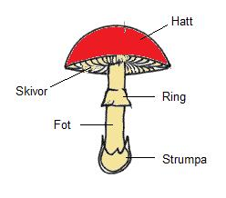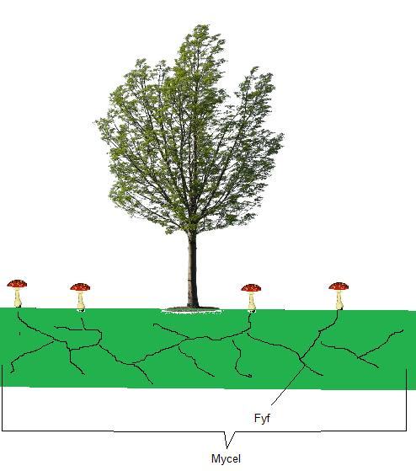
På bilden visar hur svampar ser ut ovanför jorden. Under jorden finns massa svamptrådar som tillsammans blir ett stort mycel. Det ser man i andra bilden. De har trådarna för att kunna suga upp näring.

Varför är inte svampar en växt?
Svampar är lik växten för att den sitter fast i marken, i cellerna har den cellvägg och den förökar sig med sporer. Sporer är som små frön. Förklara varför den har sporer Det som gör att den inte är en växt är att den inte har något klorofyll. Klorofyll har alla växter och det är därför de kan skapa sin egen mat och syre. Det heter fotosyntesen.

Hur äter svampar?
Vissa svampar är parasiter och lever på växte eller djur, på ett träd eller människans hud. Då växer svamptrådarna in i djuret eller växten och svampen suger ut näring.
Andra svampar äter döda växter eller djur. Det är bra för att de gör döda växter och djur till jord.
Svampar kan också samarbeta med gröna växter, t.ex. ha sina svamptrådar på ett träds rötter. Då får svampen näring från trädet. Det är bra för trädet också för att det får hjälp med att suga upp vatten och näring ur jorden.

Svampar är speciella
Svampar är ingen växt för att de inte har klorofyll och då måste äta näring. Det är inget djur för att de ser ut och förökar sig som en växt och att de inte äter så som djur gör.
Det gör svampar väldigt speciella och någon slags blandning mellan växter och djur. Det finns till och med en svamp som kan röra på sig. Eftersom de varken är djur eller växt har de fått en egen grupp på trädet.

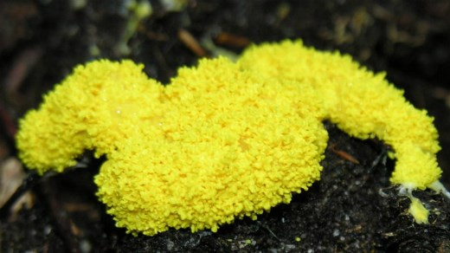
Slemsvamp kan röra på sig, även om det går väldigt långsamt.

Källor
Susanne Fabricius m.fl., 2006, Spektrum Biologi
PluggaNO, http://www.pluggano.se/sida43.html, 2015-08-30
Wikipedia, https://sv.wikipedia.org/wiki/Mycel, 2015-08-30
Wikipedia, https://sv.wikipedia.org/wiki/Svampar, 2015-08-30
Sveriges radio, http://sverigesradio.se/sida/artikel.aspx?programid=406&artikel=5332366, 2015-08-30’

